توصیه های ساده بهداشتی در پیشگیری از ابتلا به بیماری کورونا ویروس(MERS)
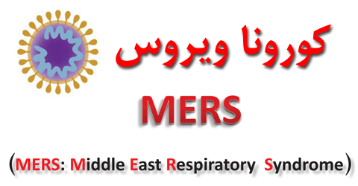 |  | توصیه های ساده بهداشتی در پیشگیری از ابتلا به بیماری کورونا ویروس (MERS)
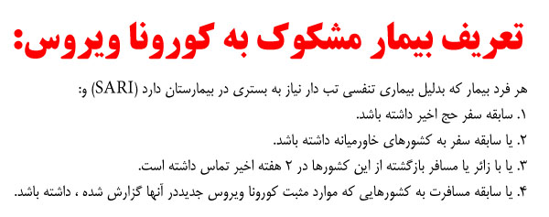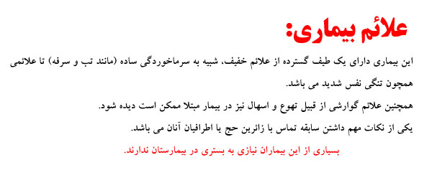

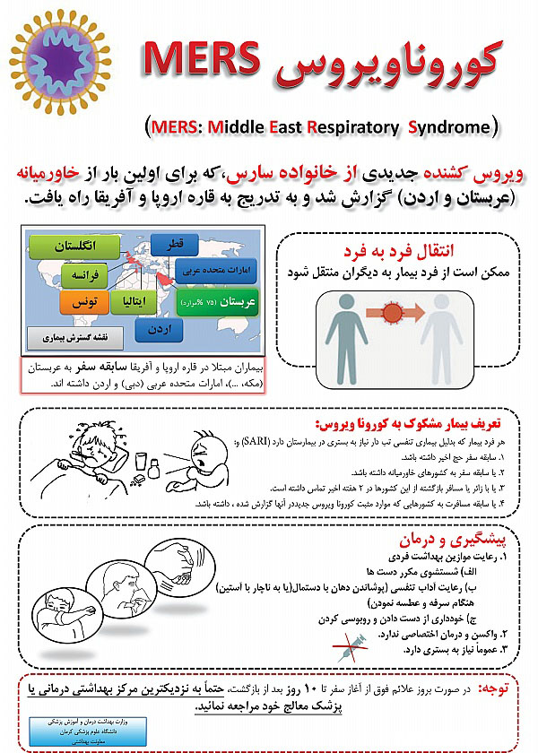

لینک های مرتبط جهت پزشکان و پرسنل درمانی:
http://www.who.int/csr/disease/coronavirus_infections/en
http://www.cdc.gov/CORONAVIRUS/MERS/INDEX.HTML

توصیه های مهم بهداشتی برای زائرین

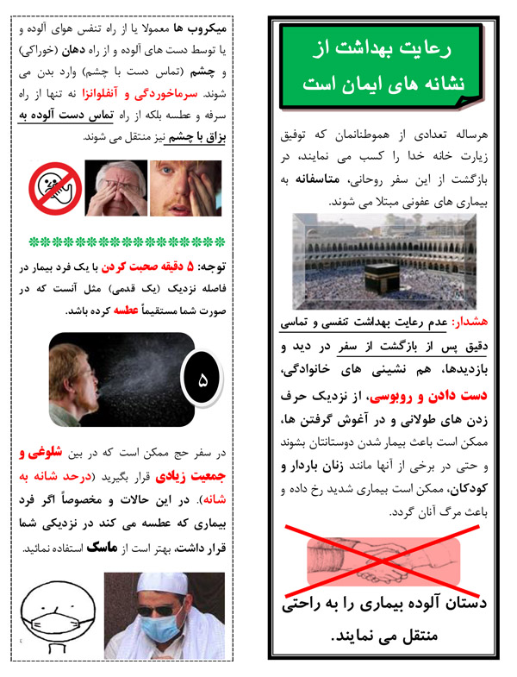
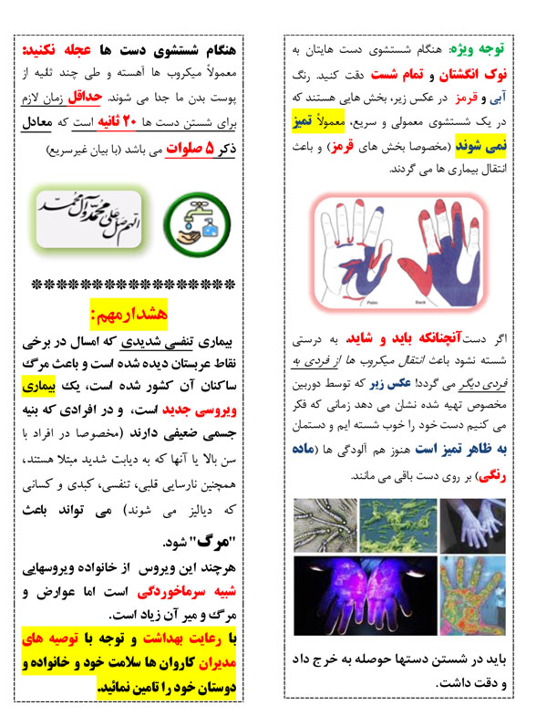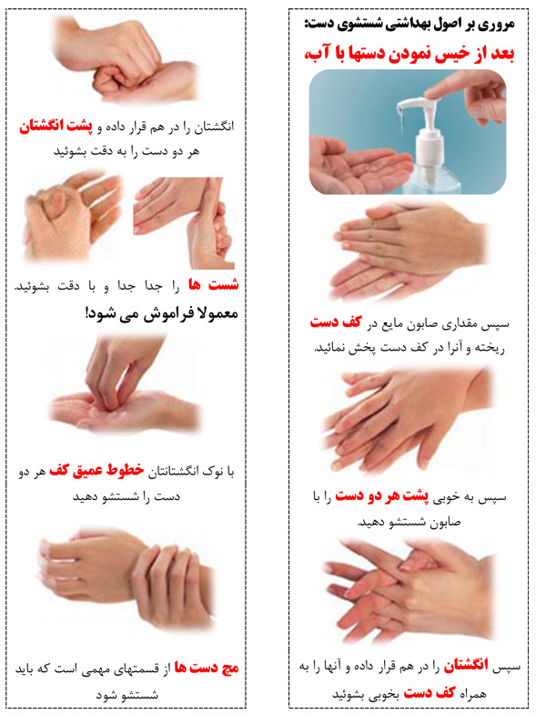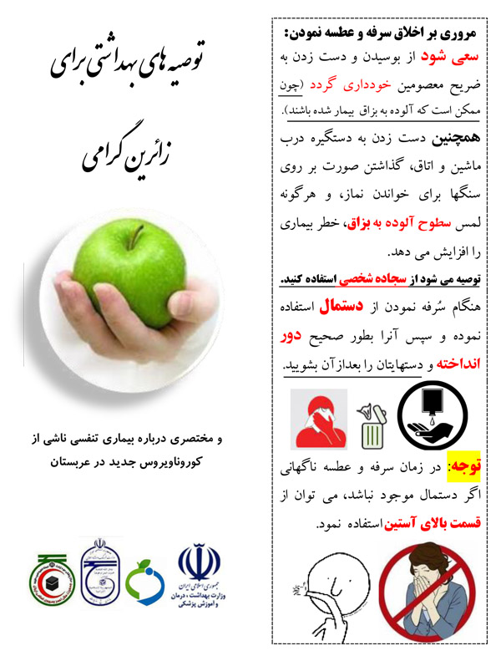
برچسب ها: توصیه های ساده بهداشتی

